Documentación

**Funcionalidad:**

El sistema de recomendaciones sirve para brindar posibles opciones de regalos para las personas. El programa consulta el rango de presupuestos (bajo, medio y alta), el género de la persona a regalar (hombre, mujer o indefinido), gustos de la persona (estilo, decoración, música, deportes, videojuegos, entretenimiento, aventura, o comida), la cercanía de la persona (conocido, amigo o muy cercano), la ocasión del regalo (casual, celebración o evento importante) y, por último, la personalidad (introvertido, extrovertido o activo).

Al realizar dichas consultas, se filtran todas las opciones recorriendo los nodos para recoger los posibles regalos para recomendar el mejor regalo, tomando en cuenta la popularidad de dicho regalo porque mientras mayor será este puntaje, se presentará en los primeros lugares en la lista recomendada. Luego de esto, se abre una página en Amazon con el regalo escogido por si la persona quiere comprar. Por último, se presenta la retroalimentación valorando el regalo escogido y actualizando en la base de datos con la puntuación establecida y la nueva ingresada por el usuario.

**Requisitos:**

Debe tener instalado Python 3, neo4j corriendo, con nombre de la base de datos “neo4j” y contraseña “password”, asegurándose que el puerto utilizado es el 7474. Se debe correr primeramente el archivo “Proyecto” para que se cree la base de datos y todas las relaciones. Seguidamente, se corre el archivo “principal” y ya funciona correctamente.

**Pruebas realizadas con los usuarios y nivel de satisfacción**

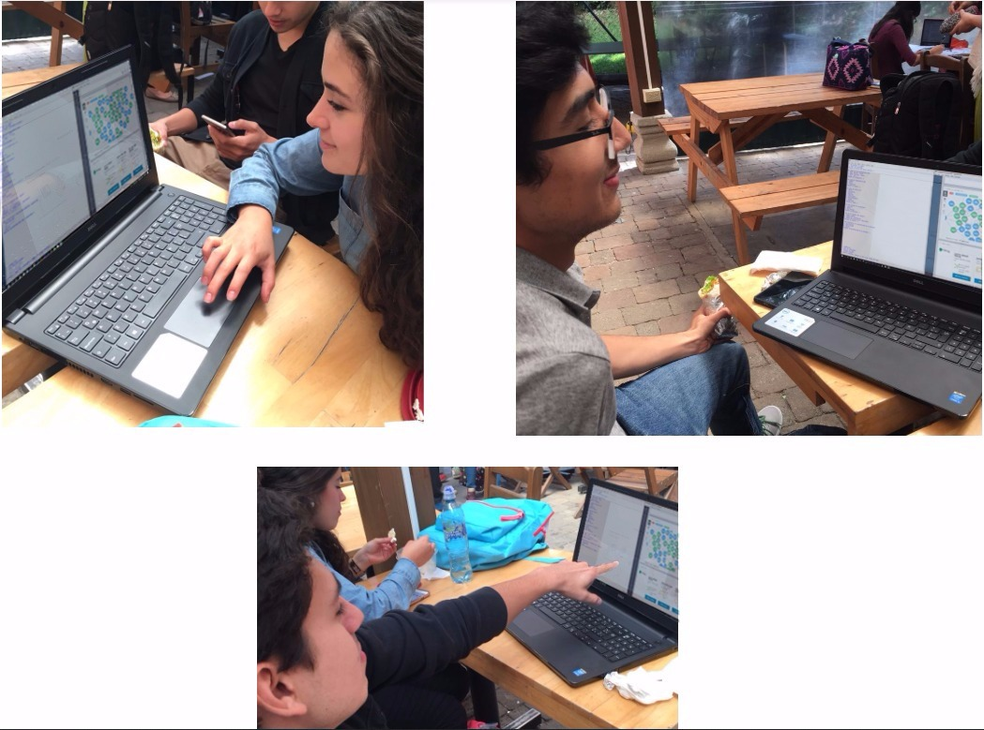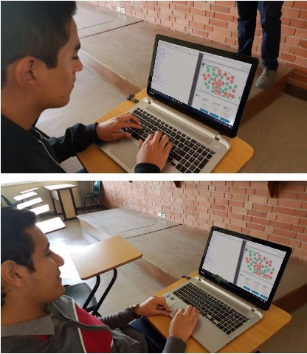

Se les presentó a estas personas el sistema de recomendaciones empleada, y se obtuvo un nivel de satisfacción alto porque opinaron que sí se acertó en su mayoría de veces lo que quisiera que le regalaran. Además, opinan que el haber implementado la conexión con Amazon al seleccionar un ítem, es muy bueno porque incita a comprar el regalo y lo hace más real. Dijeron que al llenar todos los campos, es buena idea porque ayuda a filtrar todas las opciones para recomendar el regalo.